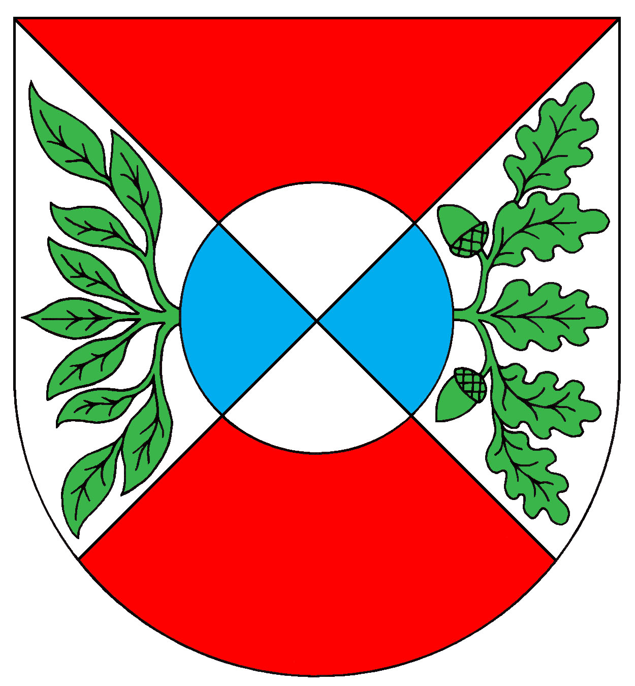

Obec Okrouhlá, IČO 00572691
Obecní úřad Okrouhlá, Okrouhlá 47, 350 02 Cheb

Pozvánka

na 7. zasedání
zastupitelstva obce Okrouhlá,
které se koná v pondělí
23. října 2017 v 17:00 h.
v zasedací místnosti OÚ Okrouhlá.

Program:

- Smlouva s firmou CHEVAK a. s. Cheb – obytný soubor ČOV
- Prodej p. p. č. 172 o výměře cca 2 m² v Okrouhlé (vyvěšeno 15/09/2017 – sejmuto 02/10/2017)
- Vyúčtování nákladů hospody v Okrouhlé
- Žádost o prodej pozemku st. p. č. 103 o výměře 116 m² v Okrouhlé
- Žádost o prodej pozemku části p. p. č. 207/2 o výměře cca 1000 m² v Okrouhlé
- Různé

Petr Zetocha
starosta obce

